VfR Vörstetten aktuell:
Herren/ Frauen: Spielfrei wegen Oktoberfest
So geht´s kommendes Wochenende weiter:
Sa., 30.09., 17 Uhr: SpVgg Bugg./ Sefelden gegen VfR Frauen
So., 01.10., 12.30 : FV Hochb.-W'reute 2 gegen VfR Herren 2
So., 01.10., 15 Uhr: FV Hochb.-W'reute gegen VfR Herren

Rück-Ausblick Jugend:
VfR B-Juniorinnen gegen FV Hochb.-W'reute 0:7
SF Eintr. Freiburg gegen VfR C-Juniorinnen 2:4
VfR D-Juniorinnen gegen SpVgg Bugg./ Sefelden 0:0

Sa., 30.09., 11 Uhr: VfR C-Juniorinnen - Alem. Zähringen
Sa., 30.09., 11 Uhr: SV St. Peter - VfR B-Juniorinnen
Sa., 30.09., 12 Uhr: SvO Rieselfeld - VfR D-Juniorinnen
Sa., 30.09., 12 Uhr: SV Gottenheim - VfR E-Jugend
Sa., 30.09., 13.45: VfR E-Juniorinnen - FC Weisweil
Mi., 03.10., 15 Uhr: SC Haagen - VfR C-Juniorinnen

Rückblick - Oktoberfest
Der Wettergott meinte es gut mit dem VfR beim ersten Oktoberfest unter der Pergola. In Dirndl und Lederhose wurde am Samstag und Sonntag gefeiert und getanzt.
Der VfR bedankt sich für die Unterstützung bei allen Helfer*innen hinter der Theke und der Küche, bei P. Jauch für die Zubereitung und Lieferung des Bratens, Bäckerei Ritter und Getränke Bürklin für die Waren und all den friedlichen Besuchern des Festes.
Danke auch an all jene Idioten, die mutwillig Sachen zerstören und WCs durch absichtliche Verstopfung unter Wasser setzen, so dass man sich über eine Wiederholung der Veranstaltung ernste Gedanken machen muss.

Rückbllick Einlagespiel der Traditionself des SC Freiburg
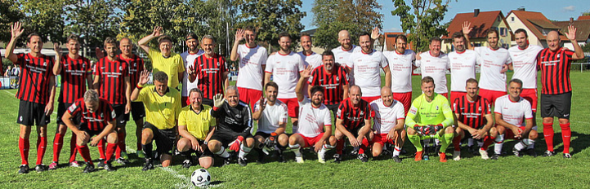
Am Sonntag traf die Traditionself des SC Freiburg auf eine Aus-wahl der Sparkasse Freiburg, verstärkt durch einige ehemalige Spieler des VfR. Gut 500 Zuschauer verfolgten das Spiel. Der SC gewann das unterhaltsame Spiel nach Toren von Thomas Schwei-zer, Zlatan Bajramovic (2x), Volker Hügel (2x), Karim Matmour und dem 62-jährigen Robert Hermann mit 7:0 (5:0).
Der VfR bedankt sich für die Unterstützung bei allen Helfer*innen rund um das Spiel, insbesondere der Sparkasse Freiburg für die Organisation, den Einlaufkindern, bei Stadionsprecher Manfred Schäfer für die kurzweilige Moderation inkl. Interviews. der Rot-haus Brauerei und der Fa. Bolz für das Stellen des Moderations-wagens.

Ein volles Stadion wünschen sich alle Spieler*innen auch bei den kommenden Spielen. Zuschauer*innen sind herzlich willkommen.

Der Vorstand

